Игра «Самый ловкий»
Цель: закрепление счёта в пределах 10, развитие мелкой моторики и координации движений рук.
Правила игры: играет один ребёнок. Необходимо перенести пинцетом из общей ёмкости фасолинки в отдельные ячейки в нужном количестве (цифры на дне ячеек указывают необходимое количество).
Игра рассчитана на средний дошкольный возраст

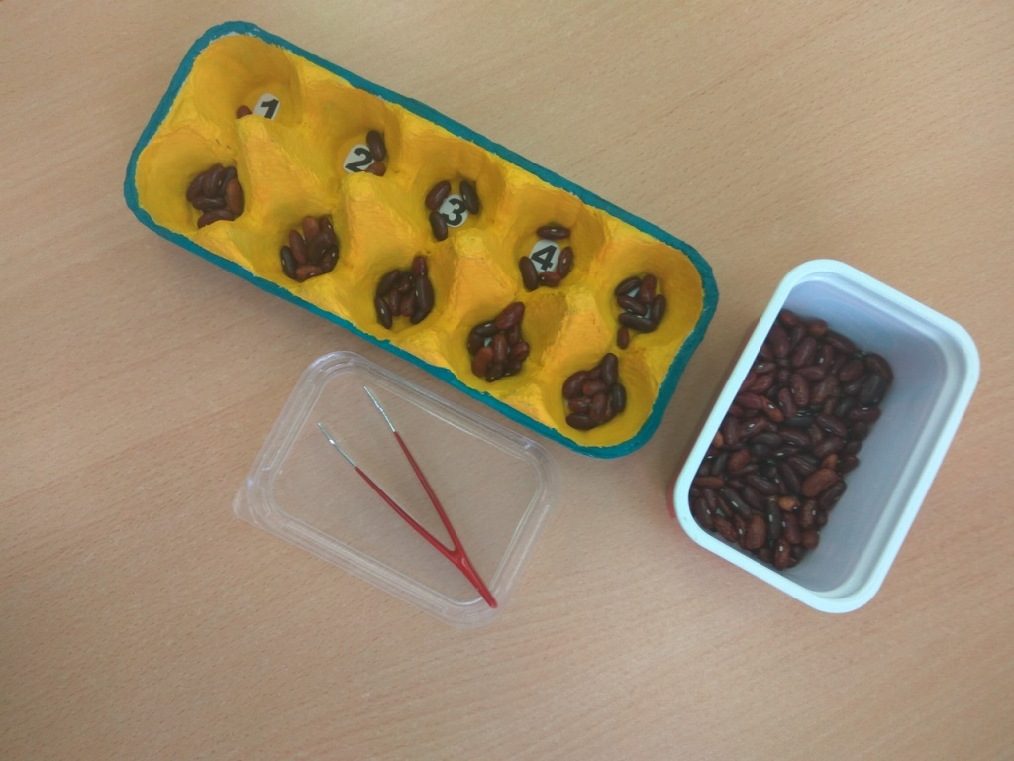

Воспитатель Касаткина Оксана Александровна

